西山卫生信息

第139期

昆明市西山区卫生健康局办公室 2020年9月18日

党史学习交流会 坚定理想信念行

—碧鸡社区卫生服务中心开展领导干部上讲堂第四期

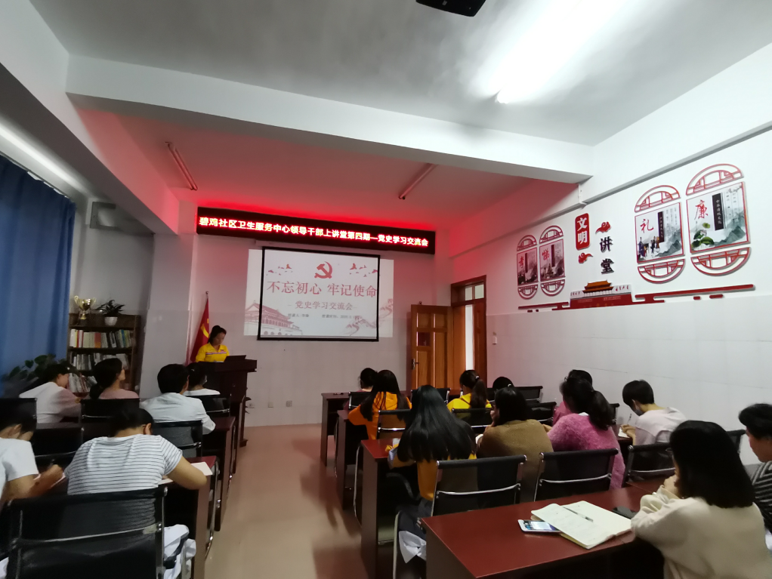为扎实推进支部在党员教育培训中开展的领导干部上讲堂工作方案，提高党员干部综合素质，增强党员教育培训实效，2020年9月17日下午，碧鸡社区卫生服务中心党支部组织委员李琳同志以“党史学习交流会”为主题，以授课形式开展活动，中心21名党员干部积极参加，授课氛围形象生动。

授课内容围绕党的全国代表大会概念、意义，召开时间展开交流学习，详细介绍了历届党的全国代表大会召开时间、地点、历史背景，以及提出的历史性转折，做出的改革性决定。最后，以建党99周年以来，在攻坚克难路上奋斗的新篇章，新里程结束。

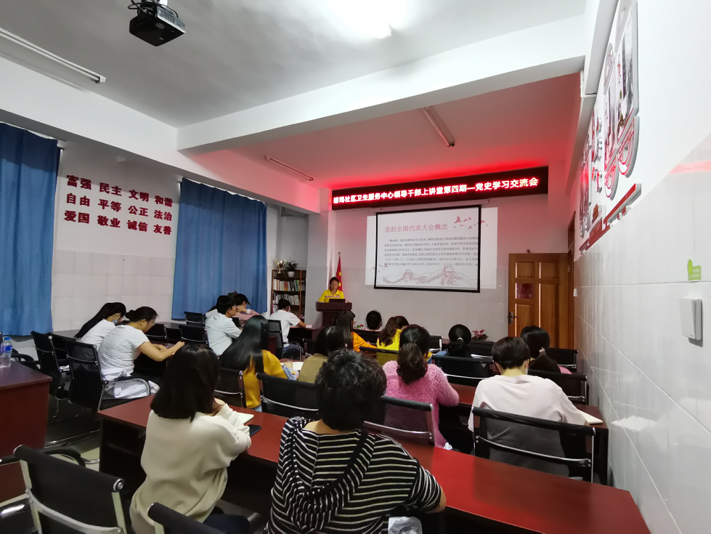通过此次党课活动，一是使党员干部及职工对党史认识更加深刻，学习党的理论知识劲头更足。二是使党员干部及职工更加坚定理想信念，将以党的理论知识指导实践，引领带动日常工作开展。三是使中心全体职工思想意识更纯正，营造一种同心同德，齐心协力的工作氛围，共同把中心工作业绩提升，真正把服务做到位，落实国家基本公共卫生服务，使辖区群众受益。

编（校）稿：杨叶梅 审 稿：邢月红